附件

2025年中国文化馆年会交通建议

1. 报到地点

北京城市图书馆一层大观厅（11月11日从北京城市图书馆正门即南门进入，11月12日补报到从北京城市图书馆东侧14号门进入）。本次年会不安排接送站，请注册代表妥善选择公共交通前往报到地点。报到结束后，注册代表可搭乘摆渡车辆前往预订的推荐酒店办理住宿手续。

1. 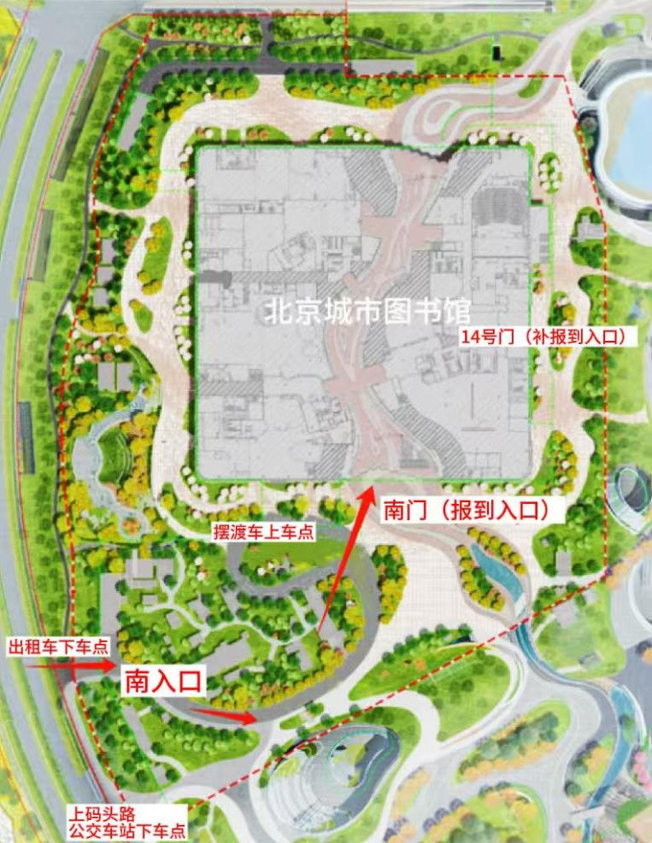交通路线

打车导航定位：北京城市图书馆南门

公交车下车点：上码头路站

自驾导航定位：北京城市图书馆地下停车场

**（一）乘坐飞机抵达北京**

**1.打车**

（1）从北京首都国际机场打车至报到地，约25公里，车程约58分钟，参考车费约105元。

（2）从北京大兴国际机场打车至报到地，约62公里，车程约54分钟，参考车费约135元。

**2.地铁**

（1）乘飞机抵达北京首都国际机场

①乘坐首都机场线至三元桥站，换乘10号线内环（亮马桥方向）至国贸站，换乘1号线八通线（环球度假区方向）至土桥站B东南口出，从地铁土桥站直接打车至报到地。

②乘坐首都机场线至三元桥站，换乘10号线内环（亮马桥方向）至呼家楼站，换乘6号线（潞城方向）至北运河西站B东北口出，从地铁北运河西站南公交站换乘317路到上码头路公交站。

（2）乘飞机抵达北京大兴国际机场

乘坐北京大兴国际机场线至草桥站，换乘19号线（牡丹园方向）至平安里站，换乘6号线（潞城方向）至北运河西站B东北口出，从地铁北运河西站南公交站换乘317路到上码头路公交站（或从北运河西站B口直接打车至报到地）。

**（二）乘坐高铁/动车/火车抵达北京**

**1.打车**

（1）从**北京站**打车至报到地，约28公里，车程约43分钟，参考车费约66元。

（2）从**北京西站**打车至报到地，约42公里，车程约1小时15分钟，参考车费约92元。

（3）从**北京南站**打车至报到地，约36公里，车程约1小时10分钟，参考车费约90元。

（4）从**北京北站**打车至报到地，约42公里，车程约76分钟，参考车费约102元。

（5）从**北京朝阳站**打车至报到地，约26公里，车程约40分钟，参考车费约71元。

（6）从**北京丰台站**打车至报到地，约42公里，车程约56分钟，参考车费约97元。

**2.地铁**

（1）从**北京站**乘坐2号线外环（建国门方向）至建国门站，换乘1号线八通线（环球度假区方向）至土桥站B东南口出，从地铁土桥站公交站换乘T116路到上码头路公交站（或从土桥站下地铁直接打车至报到地）。

（2）从**北京西站**乘坐9号线（国家图书馆方向）至军事博物馆站，换乘1号线八通线（环球度假区方向）至土桥站B东南口出，从地铁土桥站公交站换乘T116路到上码头路公交站（或从土桥站下地铁直接打车至报到地）。

（3）从**北京南站**乘坐地铁14号线（善各庄方向）至金台路站，换乘6号线（潞城方向）至北运河西站B东北口出，从地铁北运河西站南公交站换乘317路到上码头路公交站（或从北运河西站B口直接打车至报到地）。

（4）从**北京北站**乘坐2号线外环（车公庄方向）至车公庄站，换乘6号线（潞城方向）至北运河西站B东北口出，从地铁北运河西站南换乘317路到上码头路公交站（或从北运河西站B口直接打车至报到地）。

（5）从**北京朝阳站**乘坐3号线（东四十条方向）至朝阳公园站，换乘14号线（张郭庄方向）至金台路站，换乘6号线（潞城方向）至北运河西站B东北口出，从地铁北运河西站南公交站换乘317路到上码头路公交站（或从北运河西站B口直接打车至报到地）。

（6）从**北京丰台站**乘坐10号线外环（首经贸方向）至呼家楼站，换乘6号线（潞城方向）至北运河西站B东北口出，从地铁北运河西站南换乘317路到上码头路公交站（或从北运河西站B口直接打车至报到地）。

以上需视交通情况以实际时长及价格为准。

**（三）自驾到报到地点的交通路线**

导航定位到北京城市图书馆地下停车场，停车场收费8元/小时。

1. 交通咨询

参会交通路线咨询：齐老师，13596075076（工作日9:00—17:00）。